**SPOTFEI**

**1.Início do código:**

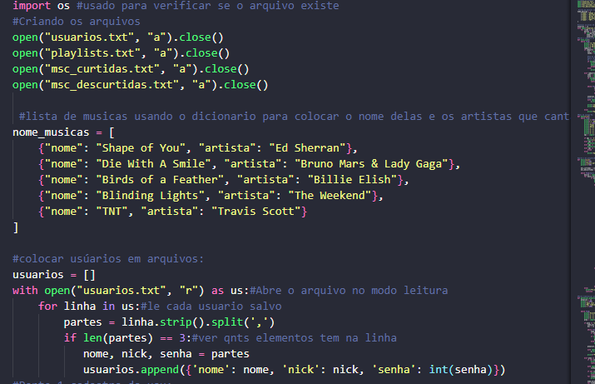

Na parte inicial do código estou armazenando um import os(que é utilizado mais frente no código), o dicionário com todas as músicas, uma lista para armazenar os usuários e onde criei todos os arquivos para eles existirem no decorrer do programa. Mas eu também já optei por abrir o arquivo de usuários no modo leitura antes de qualquer função, pois assim os dados ficam disponíveis globalmente.

**2.Função de cadastro e login do usu(novo_usu()):**

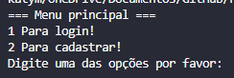

Fiz um mini menu para facilitar a navegação do usuário e coloquei tudo dentro de um While TRUE para que o usuário consiga executar o comando de novo caso ocorra algum erro de digitação, por exemplo caso a pessoa não digite a opção que ele quer realizar (1/2), o laço de repetição faz voltar a pergunta de novo.:

**2.1 Funcionamento do login:**

Quando digitado o 1 a pessoa é redirecionada para a área de fazer login, onde tem uma função any que verifica se o usuário foi realmente cadastrado, caso de certo ela consegue logar, senão der certo ela vai receber a mensagem “Usuário ou senha incorretos” e graças ao laço de 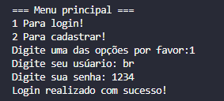repetição da função a pessoa será redirecionada para o mini menu e tentar de novo.

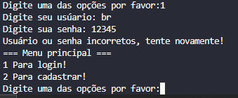

**2.2 Funcionamento do cadastro:** Quando digitado o 2 a pessoa é redirecionada para a parte de cadastro, onde terá que digitar um nome, um nick e uma senha de 4 números inteiros e também tem uma função any que verifica se o nick digitado já existe, caso já exista a pessoa é redirecionada novamente para o mini menu. Também há um laço de repetição dentro dessa parte, nele estou verificando se a senha que a pessoa digitar tem 4 números inteiros e caso não tenha ela terá que tentar digitar novamente até acertar. E caso dê tudo certo o usuário é adicionado dentro de um arquivo para ficar salvo e ele conseguir realizar o login a qualquer hora com o mesmo nick e senha e também aparece uma mensagem de cadastro realizado com sucesso, fazendo a pessoa voltar para o mini menu e realizar o login.

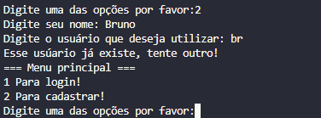

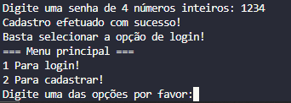



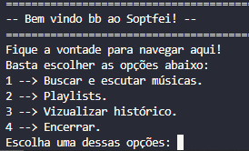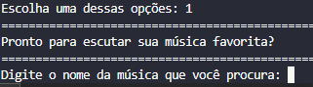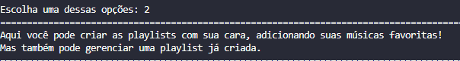**3. Função de menu de navegação(menu()):**

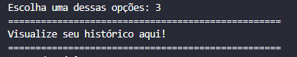

Aqui fiz um menu de navegação para ficar mais fácil a navegação da pessoa no programa, nela coloquei para cada opção retornar uma função do programa, esse é um dos motivos para estar tudo dentro de uma função só.E sempre colocando o nick como parâmetro, para que cada usuário tenha sua própria experiência.

**4.Função de buscar musicas e curtir/descurtir(music()):**

Nessa parte o usuário consegue escutar alguma das músicas que coloquei no dicionário no início do código e se quiser tem a opção de curtir e descurtir também. Nessa parte existem 3 While True, um para ver se a música que pesquisar está dentro do dicionário e se estiver é possível tocar a música, outro para perguntar se ele quer curtir/descurtir a música e outro para fazer o usuário voltar para o menu ou procurar outra música. E na parte de curtir/descurtir crio arquivo para ambos.

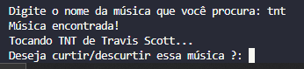



**5.Função playlists(gerenciar_playlist()):**

Aqui eu fiz um mini menu também, onde a pessoa escolhe se quer criar playlist, gerenciar alguma playlist que já existe ou voltar ao menu. Ao clicar em criar playlist o usuário só consegue colocar um nome para ela e adicionar as músicas que deseja, assim que criada a playlist é direcionada para um arquivo. E caso a pessoa escolha a opção de gerenciar, será direcionada para outro mini menu que tem como opções 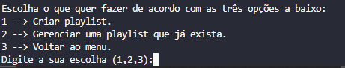excluir playlist, adicionar mais música, remover música e voltar.

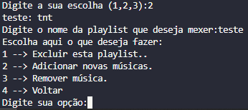

**6.Função de visualização do histórico(historico()):**

Aqui é onde o usuário conseguirá visualizar todas as músicas curtidas e descurtidas, onde também tem um menu para ele escolher entre 1(ver músicas curtidas) e 2(ver músicas descurtidas). Mas antes de qualquer coisa verifico primeiro se o arquivo realmente existe, ou seja se tem alguma música curtida/descurtida e caso tenha, uso um print para mostrar as linhas do arquivo(mostrar as músicas).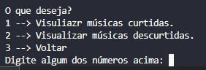

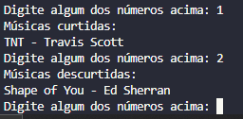

**7.Arquivos:**

Como falei no início tive que criar os arquivos logo de cara, pois no resto do código sempre uso o with open. E o import os serve para sempre verificar se um arquivo existe ou não, pois eu optei por cada usuário ter seu próprio arquivo, assim cada um tem suas próprias playlists, músicas curtidas e etc…, e é por esse motivo também que cada função tem como parâmetro o nick, pois ai consigo ver de que usuário é cada 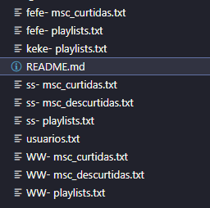arquivo, ficando mais o menos assim:

**LINK DO VÍDEO:** https://youtu.be/igvB5veRVvI